老师用下图所示装置为同学们做了一个兴趣实验。X装置中盛有二氧化锰黑色粉末，Y装置中盛有足量的澄清石灰水，Z装置中盛有足量的稀盐酸，气球中装有少量的碳酸钙粉末。
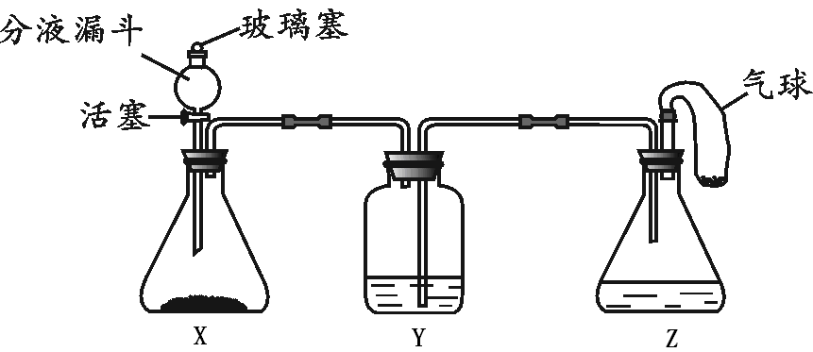
（1）打开分液漏斗的活塞和玻璃塞，使X装置与大气相通，将气球中的碳酸钙粉末全部倒入稀盐酸中，可以观察到Z装置中的现象是（ ）
A. 白色固体消失，气球无变化
B. 有无色气泡逸出，白色固体消失，
C. 产生白色浑浊，气球微微鼓起
D. 有无色气泡逸出，白色固体消失，气球微微鼓起
（2）待上述反应结束后，从分液漏斗注入足量的过氧化氢溶液，关闭活塞和玻璃塞，X装置中发生反应的化学方程式为（ ）
A. 2H₂O₂ 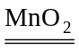 H₂O ＋ O₂
B. H₂O₂ 2H₂O ＋ O₂↑
C. 2H₂O₂ = 2H₂O ＋O₂↑
D. 2H₂O₂ 2H₂O ＋ O₂↑
（3）在整个实验过程中，Y装置中的现象是（ ）
A. 溶液先变浑浊，后有气泡产生
B. 溶液先有气泡产生，后变浑浊
C. 溶液先变浑浊，后有部分变浑浊的液体被压入Z装置中
D. 溶液变浑浊
（4）Z装置中气球的作用是（ ）
a. 收集纯净气体
b. 添加固体药品
c. 调节C装置容积
d. 控制气体总量
A. a b B . b c C . a c D. b d
解析：
此题是一道综合实验题，对学生的能力要求较高。考查了学生的实验基本操作能力，对实验现象的观察描述能力，以及各学科的综合思维能力。解题时需要注意的是：现象的描述要全面。
答案：（1）D；（2）D；（3）C；（4）B

